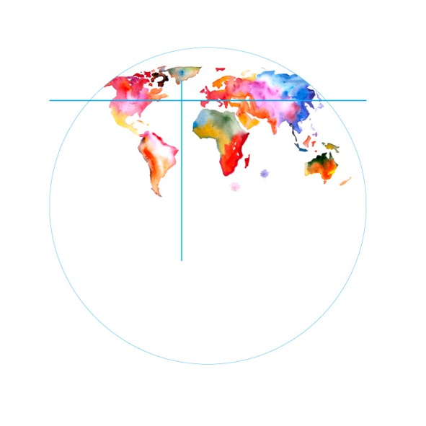Mednarodna refleksija o solidarnosti

# Šolske sestre de Notre Dame

Blaginja otrok November 2015

### Uvod

*Pustite otroke, naj prihajajo k meni, in ne branite jim,*

*kajti takšnim pripada Božje kraljestvo. (Mk 10, 14)*

Ni dvoma, da so otroci punčica Božjega očesa in da je Jezus sam v celoti poznal življenje otroka. In kot oznanja Jezus, je vsak otrok dar in ima pravico do okolja, ki skrbi za njegovo rast do polne zrelosti.

Pred skoraj 25 leti je svet dal otrokom obljubo: storili bomo vse, kar je v naši moči, da bomo varovali in pospeševali otrokove pravice, da preživijo in uspevajo, da se učijo in rastejo, da se slišijo njihovi glasovi in razvijejo v polnosti svoje sposobnosti. Navkljub temu, da povsod opažamo izboljšanje, je še veliko otrok, ki so ostali daleč zadaj. Zaradi revščine je mnogo otrok izpostavljenih nevarnostim že v tisti sekundi, ko se začne njihovo življenje. Otroci tega sveta zaslužijo kaj boljšega. Če hočemo končati začarani krog revščine, moramo začeti vlagati v otroke. (UNICEF informacija 2015)

Združeni narodi so leta 1954 določili 20. november za MEDNARODNI DAN OTROK. V duhu Matere Terezije ta dan obnavljamo našo zavezo, da bomo pomagali vsakemu otroku,da bi v polnosti razvil svoje sposobnosti kot oseba, ki je bila ustvarjena po Božji podobi in sličnosti.

### *Klic k molitvi* (molimo z otroki in za otroke sveta)

Dragi Bog, naredil si me, da lahko skačem od veselja, pojem vesele pesmi, hitro tekam, visoko plezam, švigam sem ter tja in se vrtim. Naredil si me, da lahko vznemirjeno plešem, hvaležno ploskam, se veliko smejim, glasno vriskam, **da sem lahko sijajen jaz**.! Amen

#### Izkušnje

Od približno 2,2 milijard otrok na svetu, jih okrog ena milijarda živi v revščini. Leta2003 je 10,6 milijonov otrok umrlo, preden so dosegli starost pet let, kar je enakovredno celotnemu številu otrok v Franciji, Nemčiji, Grčiji in Italiji. Zaradi revščine je pri otrocih veliko tveganje za izkoriščanje preko trgovine z ljudmi, otroškega dela in zgodnjih porok. Otroci, ki živijo v siromašnih področjih se soočajo z rastočo nevarnostjo, da bi izkusili nasilje zaradi oboroženih spopadov ali bili celo mobilizirani kot otroci- vojaki.

John je 11let star fant, sijajen, bister in pobožen, predan molitvi. Oba starša sta umrla zaradi suma okužbe z virusom HIV/AIDS, ko je bil John še dete. Posvojila ga je družina njegovega strica, ki je štela sedem članov. Na žalost so ga zaradi strahu pred virusom HIV izločili iz skupnosti, trpinčili, mu dali zelo malo hrane in zelo močna protivirusna zdravila, ki so izčrpala njegovo telo, zato je tudi oslepel. Osamljenost, podhranjenost in pomanjkanje ljubezni so okrnili njegovo rast in povzročili, da je dan za dnem počasi umiral. Hvala Bogu, da so sosedje opazili njegovo stanje in ukrepali. Sprejeli so ga v enega od otroških domov tu v Gani. Z ljubeznijo in skrbnostjo je John sedaj srečen in zelo dejaven, toda vedno se bo spominjal svojih globokih ran zaradi zanemarjanja in zavračanja v družini svojega strica. *(Maryanne)*

Gladys je 11let stara deklica in ena od otrok v otroškem domu. Njen oče jo je spolno zlorabljal štiri leta. Gladys se je spremenila iz bistre, srečne deklice v žalostnega, vase zaprtega in nezdravega otroka. Mati se ni čutila sposobna, da bi se soočila z njenim očetom. Zaradi slabega napredka v šoli so sprožili preiskavo. Gladys so preselili od doma v otroški dom, kjer je bila deležna svetovanja in ljubeče skrbi. Težko je ranjena na psihološki, fiziološki in čustveni ravni; boji se dečkov, sovraži sebe in ne želi govoriti s svojo materjo. *(Sarah)*

Faith, deček, in Favor, deklica sta sedem let stara dvojčka. Živita s starši in s šestimi starejšimi brati in sestrami. Pri svojih letih morata pomagati pri vzdrževanju doma. Med počitnicami prodajata prigrizke in pijače vzdolž glavne, prometne ulice. Faith pove, da to delata že od četrtega leta. Marsikdo opazi nedolžnost in preprostost teh otrok. Prodaja na ulici je povezana z resnimi nevarnostmi, kot so zloraba otrok na različne načine, otroci so oropani svojega otroštva. Kako naj zagotovimo, da bi otroci ostali v šoli, dokler niso dovolj stari, da sprejmejo odgovornosti odraslih? *(Uzoamaka)*

#### Razmišljanje

Kamorkoli jih kliče Božja previdnost, v vasi, manjše kraje in mesta, v ta namen odpirajo osnovne šole, internate, domove za sirote, vzgojne domove in zavetišča. Bolj so mlade deklice revne, bolj skrbijo zanje…ne zavzemajo se le za izobraževanje duha, ampak tudi srca v vseh krščanskih krepostih. *(prvotno pravilo Ubogih šolskih sestre de Notre Dame)*

Da bi zaščitili otroke: omogočimo varno in zanesljivo okolje za vse otroke, ki so v neposrednem ali posrednem stiku s članicami SSND, zaposlenimi in prostovoljci. *(Navodila za zaščito otrok SSND provinca Afrika)*

#### Dejavnost

* V liturgiji pri maši za blaženo mater Terezijo oznanja evangelist Marko (10,13-16): Jezus je objemal otroke, polagal naje roke in jih blagoslavljal. Kako mi blagoslavljamo otroke po vsem svetu, na našem področju, v naši krajevni skupnosti?
* V naših krajevnih skupnostih si podelite odlomek o služenju iz *Poslane ste* in se pogovorite, kako bi uresničile te vrednote v našem služenju otrokom.
* Bodite blizu majhnim otrokom in tistim, ki so ranljivi in jim pomagajte rasti in ozdraviti pretekle rane, posebno tistim, ki so imeli težke izkušnje v otroštvu.

### *Sklepna molitev*

O Bog, ki po svoji previdnosti vodiš vse stvari, podari mi, da bom vredno izpolnjevala svoje obveznosti do otrok, h katerim si me poklical. Podari, da bodo imeli voljo za učenje in sprejemanje dobrega, da bi popolnoma živeli v tebi. O Marija, mati mojega Odrešenika, te otroke polagam v tvoje blagoslovljene roke. Sveti angeli, ki ste postavljeni za varuhe teh otrok, stojte mi ob strani pri mojih poklicnih dolžnostih in izprosite mi milost, da vam bom sledila v vaši gorečnosti za duše.

Pripravila skupnost novink afriške province za mednarodni urad Shaloma , Rim, Italija

Grafika na prvi strani: Gen Cassani, SSND; Akvarel-zemljevid: Elena Romanova